Об утверждении проекта (схемы) зонирования земель, границ оценочных зон и поправочных коэффициентов к базовым ставкам платы за земельные участки
Решение Аральского районного маслихата Кызылординской области от 18 апреля 2019 года № 238. Зарегистрировано Департаментом юстиции Кызылординской области 19 апреля 2019 года № 6774
В соответствии со статьями 8, 11 Кодекса Республики Казахстан от 20 июня 2003 года "Земельный кодекс Республики Казахстан" и подпунктом 13) пункта 1 статьи 6 Закона Республики Казахстан от 23 января 2001 года "О местном государственном управлении и самоуправлении в Республике Казахстан" Аральский районный маслихат РЕШИЛ:
1. Утвердить проект (схему) зонирования земель и границы оценочных зон города Аральска Аральского района согласно приложениям 1, 2.
2. Утвердить поправочные коэффиценты к базовым ставкам платы за земельные участки согласно приложению 3.
3. Настоящее решение вводится в действие по истечении десяти календарных дней после дня первого официального опубликования.
Председатель очередной сорок второй  сессии Аральского районного маслихата | А. Избасаров
Секретарь Аральского районного маслихата | Д. Мадинов
Приложение 1 к решению Аральского районного маслихата от "18" апреля 2019 года №238
Проект (схема) зонирования земель города Аральска Аральского района

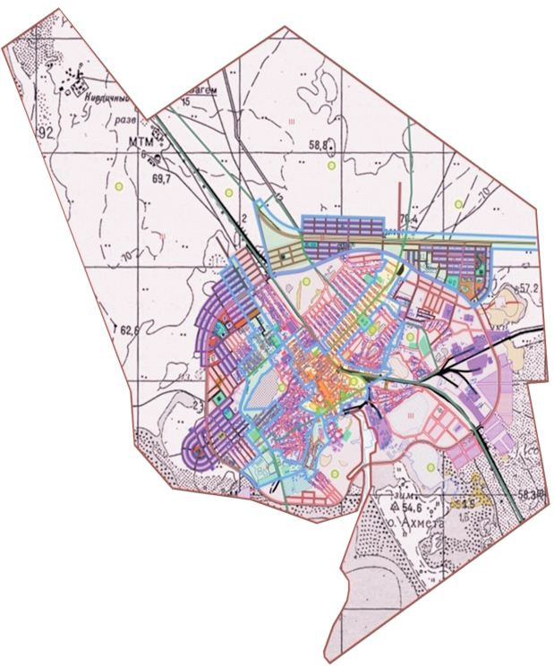

Приложение 2 к решению Аральского районного маслихата от "18" апреля 2019 года №238
Границы оценочных зон земель города Аральска Аральского района
Номер зон | Границы зонирования пересекающиеся с границами земельно- кадастрового квартала | Площадь зон,  гектар
І. | І зона | 237,0
 | Граница зоны, от улиц Тулебая Жолмаганбетулы, 40 летия Победы к северо-западу с улицами Аль-Фараби, Умбет би, Алматы, Айтеке би, к северо-западу с улицами Кудайберген Жасекенова, Уайс Косымова, Казыбек би, Бекетай би, Мукыш Нуржаубаева, от улицы Казангапа Толепбергенулы на юг до улицы Шохана Уалиханова и в северном направлении по улицам Бекетай би, Сагындык Турдалиева, пересекая железную дорогу в южном направлении по улицам Куттыбая Келимбетова, Палау Куттымуратова, Такея Есетова, Абилкайыр хана, на юго-запад от улиц Балекеш Ермаганбетова, Жанкожа батыра, Нурмаганбета Косжанулы, Муса Садибекова, Бактыбай батыра, Жетесби на север по улицам Толегена Медетбаева, Бактыбай батыра, Каныша Сатбаева, Сапак би, Таланта Бурикулакова и граничит с железной дорогой.
ІІ. | ІІ – зона І участок | 202,0
 | Граница зоны, на юго-запад от улиц Ахмета Байтурсынова, Нурулла Багысбаева по улицам Молдимана Елеуова, Турар Рыскулова, от улицы Ахмета Байтурсынова, по проектной улице в генеральном плане, на северо-запад от улицы Токеш Тажигулова на северо-восток от улицы Кенес Омарова, Магжана Жумабаева, Сырым батыра, Бауыржана Момышулы, Жарасхана Абдрашова направо с запланированным кварталом на северо-восток от улицы Кушербая Дарибаева, с улицами Бактыбая батыра, Каныша Сатбаева, Кудайберген Сманова, Малик Сарсенова, Актан батыра, Сырым батыра, Шомишбая Сариева, Басбак Баймуратова, Советская, Аралтуз, от переулка Улдай Есмагамбетовой граничит с улицами Ахмета Байтурсынова, Нурулла Багысбаева.
ІІ. | ІІ- зона ІІ участок | 378,0
 | Граница зоны, проходит в северном направлении от пересечения железной дороги (в направлении Актобе) и проектируемой улицы генерального плана с охватом территории квартала генерального плана и граничит с улицей генерального плана.
ІІІ. | ІІІ-зона | 5996,0
 | Граница зоны, граничит с утвержденными границами І и ІІ зон города Аральска
 | Итого | 6813,0
Приложение 3 к решению Аральского районного маслихата от "18" апреля 2019 года №238
Поправочные коэффиценты к базовым ставкам платы за земельные участки
Номер зон | Поправочные коэффиценты к базовым ставкам платы за земельные участки
I | 2,0
II | 1,5
III | 1,0

© 2012. РГП на ПХВ «Институт законодательства и правовой информации Республики Казахстан» Министерства юстиции Республики Казахстан

